1.在虚拟机上生成一对公私钥。（课上进行）
2.课下重新登陆后输入ls -al ~/.ssh 命令查询公钥是否存在
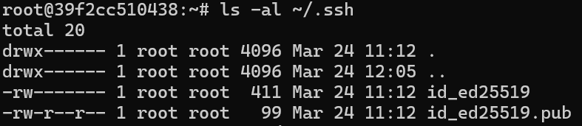
3.使用命令cat ~/.ssh/id_ed25519.pub 查询当前公钥
4.进入github官网，进入settings,再选择Deploy keys,点击Add deploy key
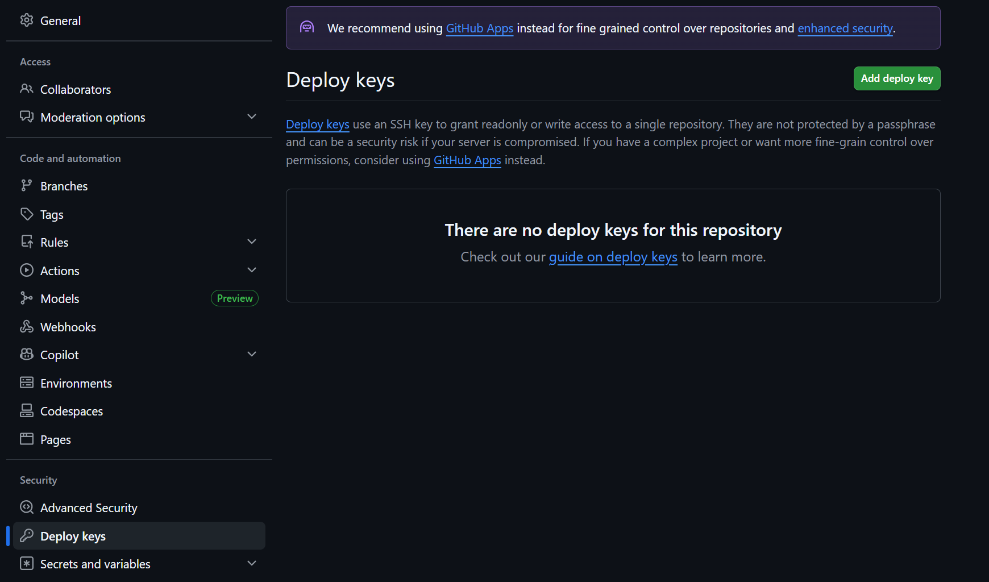
5.输入标题和公钥，选择Add key
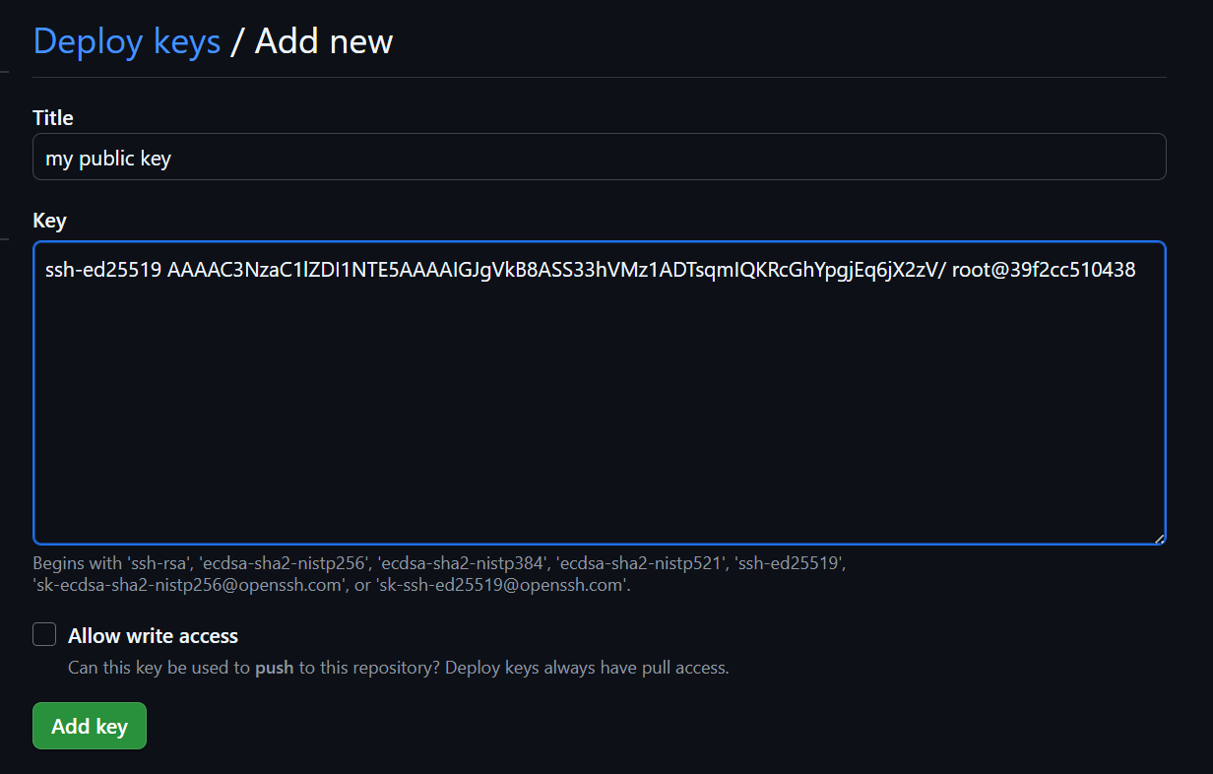
6.输入密码完成验证
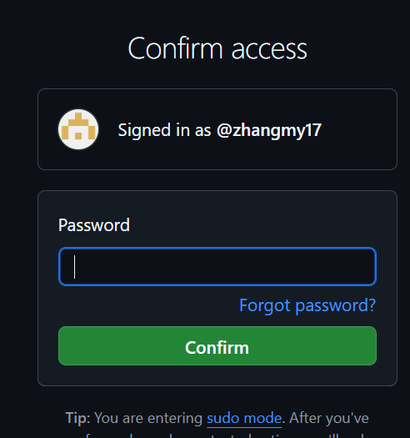
7.输入命令 ssh -T git@github.com 检测是否成功
